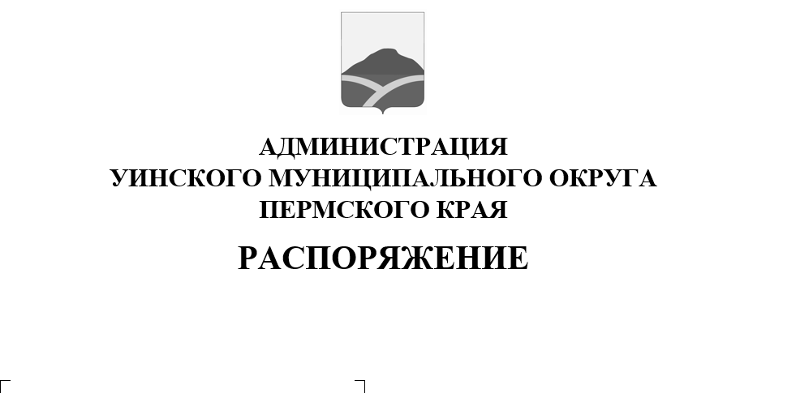
О закреплении за муниципальными учреждениями военно-мемориальных объектов, воинских захоронений, общественных зон, детских и спортивных игровых площадок на территории Уинского муниципального округа Пермского края
17.06.2020 259-01-04-135

В соответствии с Федеральным законом от 06.10.2003 № 131-ФЗ «Об общих принципах организации местного самоуправления в Российской Федерации», Уставом Уинского муниципального округа Пермского края, Правилами благоустройства территории Уинского муниципального округа Пермского края, утвержденными решением Думы Уинского муниципального округа Пермского края от 26.03.2020 № 95, в целях организации работ по содержанию и обслуживанию объектов, осуществления контроля за их техническим состоянием
- Закрепить за муниципальными учреждениями администрации Уинского муниципального округа Пермского края военно-мемориальные объекты и воинские захоронения на территории Уинского муниципального округа Пермского края согласно приложению 1 к настоящему распоряжению.
- Закрепить за муниципальными учреждениями администрации Уинского муниципального округа Пермского края общественные зоны, детские и спортивные игровые площадки на территории Уинского муниципального округа Пермского края (за исключением объектов, закрепленных за образовательными учреждениями) согласно приложению 2 к настоящему распоряжению.
- Муниципальные учреждения, указанные в приложениях 1, 2 настоящего распоряжения, несут ответственность за регулярный визуальный осмотр, обслуживание, контроль за техническим состоянием закрепленных объектов и своевременное информирование о необходимости проведения ремонта МКУ «Управление по благоустройству Уинского муниципального округа Пермского края».
- Финансовые расходы по содержанию объектов, указанных в приложениях 1, 2 настоящего распоряжения, несет МКУ «Управление по благоустройству Уинского муниципального округа Пермского края».
- Разместить настоящее распоряжение на сайте администрации Уинского муниципального округа в сети «Интернет».
- Настоящее распоряжение вступает в силу с момента подписания.
- Контроль над исполнением настоящего распоряжения возложить на начальника МКУ «Управление по благоустройству Уинского муниципального округа Пермского края» Хасанову Э.Г.

Глава муниципального округа –
глава администрации Уинского
муниципального округа A.Н. Зелёнкин

Приложение 1 к распоряжению
администрации Уинского муниципального округа
17.06.2020 259-01-04-135

Военно-мемориальные объекты и воинские захоронения
на территории Уинского муниципального округа Пермского края

№ п/п | Наименование памятника | Местонахождение | Ответственные учреждения
1 | Стела - мемориал "Великая Отечественная война" | с. Аспа | МБУК «Уинский РДК»  (Аспинский ДК), Аспинское территориальное управление
2 | Стела "Братская могила" | с. Аспа | Аспинское территориальное управление
3 | Памятник в честь памяти погибшим в годы ВОВ | д. Красногорка, ул. Школьная | Аспинское территориальное управление
4 | Обелиск "Братская могила" в честь защитников Советской власти | д. Большой Ась | Аспинское территориальное управление
5 | Памятник в честь памяти погибшим в годы ВОВ | д. Сосновка, проулок Карагаш | Аспинское территориальное управление
6 | Памятник - стела "Великая Отечественная война" | д. Ломь | МБУК «Уинский РДК»  (Ломовской ДК), Аспинское территориальное управление
7 | Памятник - стела "Великая Отечественная война" | д. Митрохи | МБУК «Уинский РДК»  (Митрохинский ДК),  Аспинское территориальное управление
8 | Обелиск Великой Отечественной войны | с. Нижний Сып | МБУК «Уинский РДК»  (Нижнесыповской ДК),  Нижнесыповское территориальное управление
9 | Стела Великой Отечественной войны | д. Верхний Сып | МБУК «Уинский РДК»  (Верхнесыповской ДК), Нижнесыповское территориальное управление
10 | Обелиск погибшим в Великой Отечественной войне 1941-1945 гг. | д. Чесноковка | Нижнесыповское территориальное управление
11 | Обелиск в память павших воинов в годы ВОВ 1941-1945 гг. | д. Средний Сып | Нижнесыповское территориальное управление
12 | Памятник Великой Отечественной войны | с. Суда | МБУК «Уинский РДК» (Судинское ЦКДО), Судинская СОШ,  Судинское территориальное управление
13 | Обелиск воинам, погибшим в гражданской войне | с. Суда | Судинское территориальное управление
14 | Стела погибшим в ВОВ | д. Усановка | Судинское территориальное управление
15 | Обелиск ВОВ | д. Михайловка | Судинское территориальное управление
16 | Памятник ВОВ | с. Воскресенское | Судинское территориальное управление, Воскресенская ООШ
17 | Обелиск ВОВ | с. Иштеряки | МБУК «Уинский РДК» (Иштеряковский ДК), Иштеряковская ООШ,  Судинское территориальное управление
18 | Памятник ВОВ | с. Барсаи | Судинское территориальное управление
19 | Обелиск ВОВ | д. Грибаны | Судинское территориальное управление
20 | Памятник-мемориал "ВОВ" | с. Уинское  (Уинский районный сад) | МКУ "Управление по благоустройству"
21 | Обелиск "Братская могила" в честь памяти погибших в годы ВОВ | с. Уинское  (кладбище) | МКУ "Управление по благоустройству"
22 | Стела "Братская могила" в честь погибших в Гражданскую войну | с. Уинское (Уинский районный сад) | МКУ "Управление по благоустройству"
23 | Могила Кузнецова Ю.В. | с. Уинское | МКУ "Управление по благоустройству"
24 | Могила  Новокрещенных А.Л. | с. Уинское | МКУ "Управление по благоустройству"
25 | Стела "ВОВ 1941-1945 гг." | д. Кочешовка | МБУК «Уинский РДК» (Кочешовский ДК),  МКУ "Управление по благоустройству"
26 | Обелиск "Могила неизвестного солдата" | д. Кочешовка | МКУ "Управление по благоустройству"
27 | Стела "ВОВ" | д. Салаваты | МБУК «Уинский РДК» (Салаватовский ДК), МКУ "Управление по благоустройству"
28 | Обелиск "ВОВ" | д. Забродовка | МКУ "Управление по благоустройству"
29 | Обелиск ВОВ | с. Уинское,  ул. Бабушкина | МКУ "Управление по благоустройству"
30 | Могила Закирова И.И. | с. Уинское | МКУ "Управление по благоустройству"
31 | Мемориальный комплекс | с. Чайка | МБУК «Уинский РДК»  (Чайкинский ДК),  Чайкинское территориальное управление
32 | Мемориальный комплекс в честь героя Советского Союза Сибагатуллина Л.С. | с. Чайка | Чайкинская СОШ, Чайкинское территориальное управление
32 | Памятник в честь воинам погибшим в годы ВОВ | д. Усть-Телес | Чайкинское территориальное управление
33 | Обелиск в честь воинам-землякам, погибшим в годы ВОВ | д. Телес | Чайкинское территориальное управление
34 | Мемориальная доска Сибагатуллина Л.С. | с. Чайка | Чайкинское территориальное управление

Приложение 2 к распоряжению
администрации Уинского муниципального округа
17.06.2020 259-01-04-135

Общественные зоны, детские и спортивные игровые площадки
на территории Уинского муниципального округа Пермского края
(за исключением объектов, закрепленных за образовательными учреждениями)

№ п/п | Наименование общественной зоны | Местонахождение | Ответственные учреждения
1 | Детская игровая площадка | д. Большой Ась,  ул. Центральная, 33 | Аспинское территориальное управление
2 | Детская игровая площадка | д. Красногорка,  ул. Центральная, 11 | Аспинское территориальное управление
3 | Детская игровая площадка | с. Аспа,  ул. Школьная | МБУК «Уинский РДК»  (Аспинский ДК),  Аспинское территориальное управление
3 | Спортивная площадка | с. Аспа,  ул. Школьная | Аспинское территориальное управление
4 | Детская игровая площадка | д. Ломь,  ул. Школьная | МБУК «Уинский РДК»  (Ломовской ДК),  Аспинское территориальное управление
5 | Детская игровая площадка | д. Митрохи,  ул. Центральная | МБУК «Уинский РДК»  (Митрохинский ДК),  Аспинское территориальное управление
6 | Детская игровая площадка | п. Аспинский,  ул. Полевая | Аспинское территориальное управление
7 | Детская игровая площадка | с. Нижний Сып,  ул. Ленина | Нижнесыповское территориальное управление
8 | Детская игровая площадка | с. Барсаи,  ул. Центральная | МБУК «Уинский РДК»  (Барсаевский ДК),  Судинское территориальное управление
9 | Детская игровая площадка | с. Усановка,  ул. Центральная | Судинское территориальное управление
10 | Детская игровая площадка | д. Иштеряки,  пер. Восточный | Судинское территориальное управление
11 | Спортивная игровая площадка | с. Суда,  ул. Советская, 39 | Судинское территориальное управление
12 | Набережная пруда р. Уя | с. Уинское | МКУ "Управление по благоустройству"
13 | Центральная площадь | с. Уинское | МКУ "Управление по благоустройству"
14 | Уинский районный парк | с. Уинское | МКУ "Управление по благоустройству"
15 | Детская игровая и спортивная площадка | с. Уинское,  ул. Бабушкина | МКУ "Управление по благоустройству"
16 | Детская игровая площадка | с. Уинское,  ул. Аспинская | МКУ "Управление по благоустройству"
17 | Спортивно-игровая площадка | с. Уинское,  ул. Светлая | МКУ "Управление по благоустройству"
18 | Стадион | с. Уинское,  ул. Заречная | МКУ "Центр обслуживания учреждений"
19 | Детская игровая площадка | д. Кочешовка,  ул. Юбилейная | МБУК «Уинский РДК» (Кочешовский ДК),  МКУ "Управление по благоустройству"
20 | Детская игровая площадка | д. Салаваты,  ул. Центральная | МКУ "Управление по благоустройству"
21 | Детская игровая площадка | с. Чайка,  ул. Иренская | Чайкинское территориальное управление
22 | Детская игровая площадка | с. Чайка,  ул. Советская, 28 | Чайкинское территориальное управление
23 | Спортивная площадка | с. Чайка,  ул. Иренская | Чайкинское территориальное управление
24 | Детская игровая площадка | д. Усть-Телес,  ул. Центральная, 36 | Чайкинское территориальное управление

